Putenröllchen mit Gremolata

**Zutaten:** *(Angabe für ca. 4 Portionen)*

3 große Putenschnitzel

Salz, Pfeffer, Paprika

Fülle:

3 Blätter Parmaschinken

1 kleine Zwiebel

0,20 kg Blattspinat – aufgetaut und gehackt

Salz, Pfeffer, Muskat, Knoblauch

1 Kugel Mozzarella

Rouladennadeln oder Garn

Öl zum Abbraten

|  |  |  |  |  |
| --- | --- | --- | --- | --- |
| **Putenröllchen mit Gremolata (auf Rosmarinjus)** | | | | |
| B1 | Rüsten | 10 |  | Zutaten auswiegen,  2 Schneidebretter, Klopfer, 2 große Pfannen, Durchschlag, Küchenfreund, Teller, Messbecher m. etwas Suppe, 2 Schüsseln, Rouladennadeln |
| **B2** | Blattspinat auftauen lassen |  | **10** |  |
| B3 | Putenschnitzel beidseitig klopfen und würzen | 5 |  | Salz, Pfeffer, Paprika |
| B4 | **Fülle:** Mozzarella in Scheiben schneiden, Spinat hacken, Zwiebel und Knoblauch brunoise | 5 |  |  |
| B5 | Spinat ausdrücken und mit Zwiebel sautieren, würzen | 5 |  | Salz, Pfeffer, Muskat |
| B6 | Putenschnitzel füllen:   1. 1 Blatt Parmaschinken 2. Spinat 3. Mozzarella | 5 |  |  |
| B7 | Mit Rouladennadeln fixieren | 5 |  |  |
| B8 | Abbraten, danach auf Teller geben | 5 |  | Bei niedriger Temperatur!  >Fleisch sollte innen noch leicht rosa sein |
| **B9** | Dazu passende Sauce (z.B. Jus) herstellen und zusammen mit dem Fleisch dünsten lassen |  | **20** |  |
| B10 | **Gremolata:** Knoblauch zerdrücken/hacken, Petersilie hacken und Zitronenzesten herstellen, mit Olivenöl u. Parmesan vermischen | 5 |  |  |
| B11 | Rouladennadeln entfernen und Rouladen mit Gremolata bestreuen | 5 |  |  |
|  |  | 50 | **30** |  |

Rosmarinjus

**Zutaten:**

Röstprodukte

Etwas Butter

1 kleine Zwiebel

1 KL Tomatenmark

Rotwein zum Ablöschen

Suppe zum Aufgießen

Frischer Rosmarin

Italienische Kräuter

Etwas Maizena zum Binden

|  |  |  |  |  |
| --- | --- | --- | --- | --- |
| A1 | Zwiebel hacken | 5 |  |  |
| A2 | Butter, Zwiebel, Tomatenmark kurz durchrösten, ablöschen | 5 |  | mit Rotwein |
| A3 | Mit Suppe aufgießen, würzen und binden | 5 |  | Rosmarin, Kräuter | Maizena |
| **A4** | (Fleisch hinzugeben) Dünsten lassen |  | **20** |  |
|  |  |  |  |  |
|  |  |  |  |  |
|  |  | 15 | **30** |  |
|  |  | 5 |  | Verteilzeit |

Gnocchi

0,50 kg mehlige Kartoffeln

0,10 kg Mehl (oder mehr, je nach Bedarf)

Salz, Muskat

0,02 kg Butter

1 Ei

Salzwasser

Butter zum Schwenken

Salz, Pfeffer

Frische Kräuter

|  |  |  |  |  |
| --- | --- | --- | --- | --- |
| **Gnocchi** | | | | |
| C1 | Rüsten | 5 |  | Zutaten auswiegen, 2 große Kassarolle, Pfanne, Küchenfreund, Schneidebrett, Kartoffelpresse, Knödelfänger |
| **C2** | Kartoffeln kochen |  | **30** | a-point |
| C3 | **Kartoffelteig herstellen:** Kartoffeln schälen | 5 |  |  |
| C4 | Pressen und Butterflocken darüber geben | 5 |  | Heiß pressen |
| **C5** | Überkühlen lassen |  | **10** |  |
| C6 | Gewürze und Mehl locker untermischen, Ei kurz einarbeiten | 5 |  | Salz, Muskat  >>sofort weiterverarbeiten! |
| **C7** | Salzwasser zum Kochen bringen |  | **10** |  |
| C8 | Masse zu Rolle formen und dünne Stücke herunterschneiden, evtl. mit Gabel oder Klopfer Muster machen | 5 |  | Etwa Daumengröße (2-3 cm) |
| C9 | Garziehen und abseihen und in einen Durchschlag mit *warmen* Wasser geben | 5 |  | Bis Gnocchis oben auf schwimmen |
| C10 | Gnocchis in Butter schwenken und würzen | 5 |  | Salz, Pfeffer, Kräuter |
|  |  | 35 | **50** |  |

**A:** Parmesan-Brandteigkrapferl mit Gervais-Kräuterfülle

**B:** Putenröllchen mit Gremolata auf Rosmarinjus

**C:** Gnocchi

***D: Gemüse mediterrane Art***

**E:** Nougatparfait mit Joghurtmousse

|  |  |  |  |  |
| --- | --- | --- | --- | --- |
| **Gemüse mediterrane Art** | | | | |
| D1 | Rüsten | 5 |  | Zutaten bereitstellen, Pfanne, Küchenfreund, Schneidebrett |
| D2 | Paprika waschen, entkernen/Fenchelknolle und Lauch waschen, überall Strunk entfernen und Knoblauch  Allessamt schneiden | 10 |  | Paprika > Julienne  Fenchel und Knoblauch > brunoise  Lauch > ringelig |
| D3 | Kurz in Olivenöl sautieren, würzen | 5 |  | In Pfanne – al dente,  Salz, Pfeffer, Knoblauch, ital. Kräuter zum Würzen  Bestreuen: Kräuter, Parmesan |
|  |  | 20 |  |  |

**A:** Parmesan-Brandteigkrapferl mit Gervais-Kräuterfülle

**B:** Putenröllchen mit Gremolata auf Rosmarinjus

**C:** Gnocchi

***D:*** Gemüse mediterrane Art

**E:** ***Nougatparfait mit Joghurtmousse***

|  |  |  |  |  |
| --- | --- | --- | --- | --- |
| **Nougatparfait mit Joghurtmousse** | | | | |
| E1 | Rüsten | 5 |  | Zutaten auswiegen,  3 Kasserolle, 3 Schüsseln, mit Frischhaltefolie ausgelegte Terrinenform, Mixer, kleine – weite Gläser, Backpapier, Dressiertüte herstellen (für Schokogitter) |
| **E2** | Schokolade mit Nougat schmelzen |  | **10** | In Schüssel über heißen Dampf |
| **E3** | Zucker mit Wasser kochen |  | **5** | In Kasserolle |
| **E4** | Zuckerlösung überkühlen lassen |  | **10** |  |
| E5 | Obers schlagen | 5 |  |  |
| E6 | Geschmolzene Schoko-Nougat-Masse in Zuckerlösung gut hineinrühren, Weinbrand zugeben und Obers einmelieren | 5 |  | >Dickliche Masse |
| E7 | In Terrinenform füllen, glatt streichen, mit Frischhaltefolie abdecken | 5 |  |  |
| **E8** | In Tiefkühler geben |  | **90** |  |
| **E9** | **Joghurtmousse:** Gelatine einweichen |  | **10** | In kaltem Wasser |
| E10 | Joghurt, Staubzucker, Zitronensaft, Vanillin mischen | 5 |  | Mixer |
| E11 | Gelatine auflösen | 5 |  | In Zitronenlikör |
| E12 | Gelatine in Joghurtmasse unterrühren, Obers mit Sahnesteif schlagen, unterheben | 5 |  |  |
| **E13** | Waldbeeren mit Himbeergeist und Kristallzucker aufkochen |  | **5** |  |
| **E14** | Etwas Schokolade erhitzen |  | **5** |  |
| E15 | Joghurtmousse schichtenweise in Gläser füllen:   1. Waldbeeren 2. Joghurtmousse 3. Waldbeeren | 5 |  | Auf rechteckigen Tellern anrichten, Glas mit etwas Schokolade oder Marzipan befestigen |
| **E16** | Mousse in Kühlschrank geben |  | **70** |  |
| E17 | Mit Schokoglasur Gitter auf Backpapier machen | 5 |  | Mit Dressiertüte (selbsgemacht) |
| **E18** | Gitter in Kühlschrank geben |  | **35** |  |
|  | Anrichten: Mousse stürzen und mit Schokogitter und Früchten garnieren, Nougatparfait in Scheiben schneiden |  |  | Auf rechteckigen Tellern |
|  |  | 45 | **240** |  |
|  |  | 5 |  | Verteilzeit |

**Kapazitätsplan**

Arbeitsaufgabe:

**Parmesan-Brandteigkrapferl mit Gervais-Kräuterfülle**

🙟

**Putenröllchen mit Gremolata auf Rosmarinjus**

**Gnocchi**

**Gemüse mediterrane Art**

🙝

**Nougatparfait mit Joghurtmousse**

|  |  |  |  |
| --- | --- | --- | --- |
| **Code** | **Teilaufgabe** | **TZ** | **VZ** |
| **A** | Parmesan-Brandteigkrapferl mit Gervais-Kräuterfülle | 55 | 5 |
| **B** | Putenröllchen mit Gremolata auf Rosmarinjus | 65 | 5 |
| **C** | Gnocchi | 35 | 5 |
| **D** | Gemüse mediterrane Art | 20 |  |
| **E** | Nougatparfait mit Joghurtmousse | 45 | 5 |
|  |  |  |  |
| **Gesamtsumme** | | **220** | **20** |

**Garnituridee**

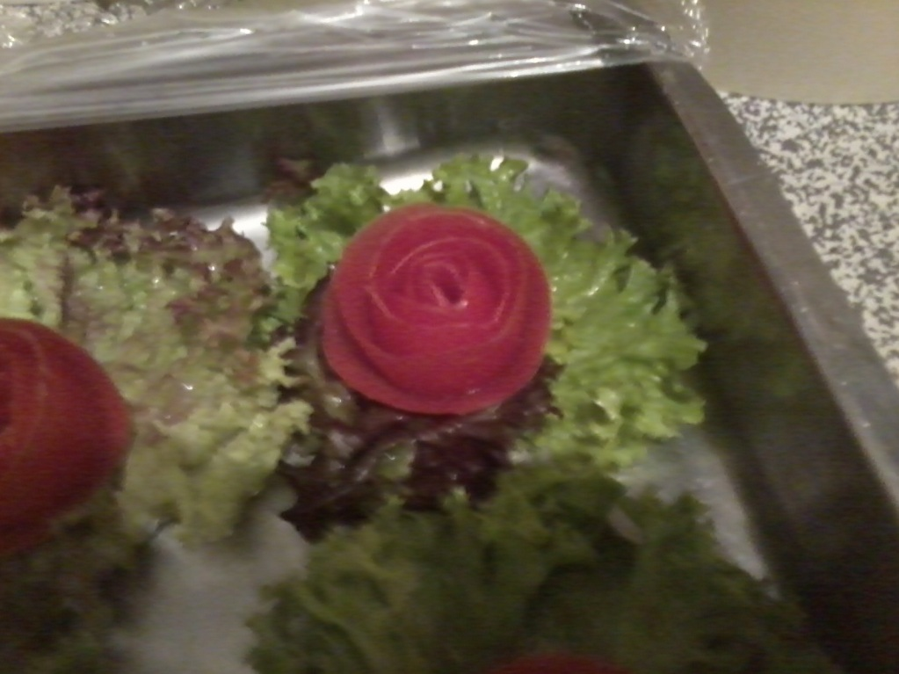

**Tomatenrose:**

Man benötigt:

* 6 große, feste Tomaten
* 6 Salatblätter
* Schälmesser oder Kartoffelschäler

Tomaten spiralenförmig, beginnend am oberen Rand (in einem Stück!) schälen,

Tomatenschale mit der schönen Seite nach außen eindrehen > Rose entsteht.

Als Blatt der Tomatenrose dient ein Salatblatt. =)